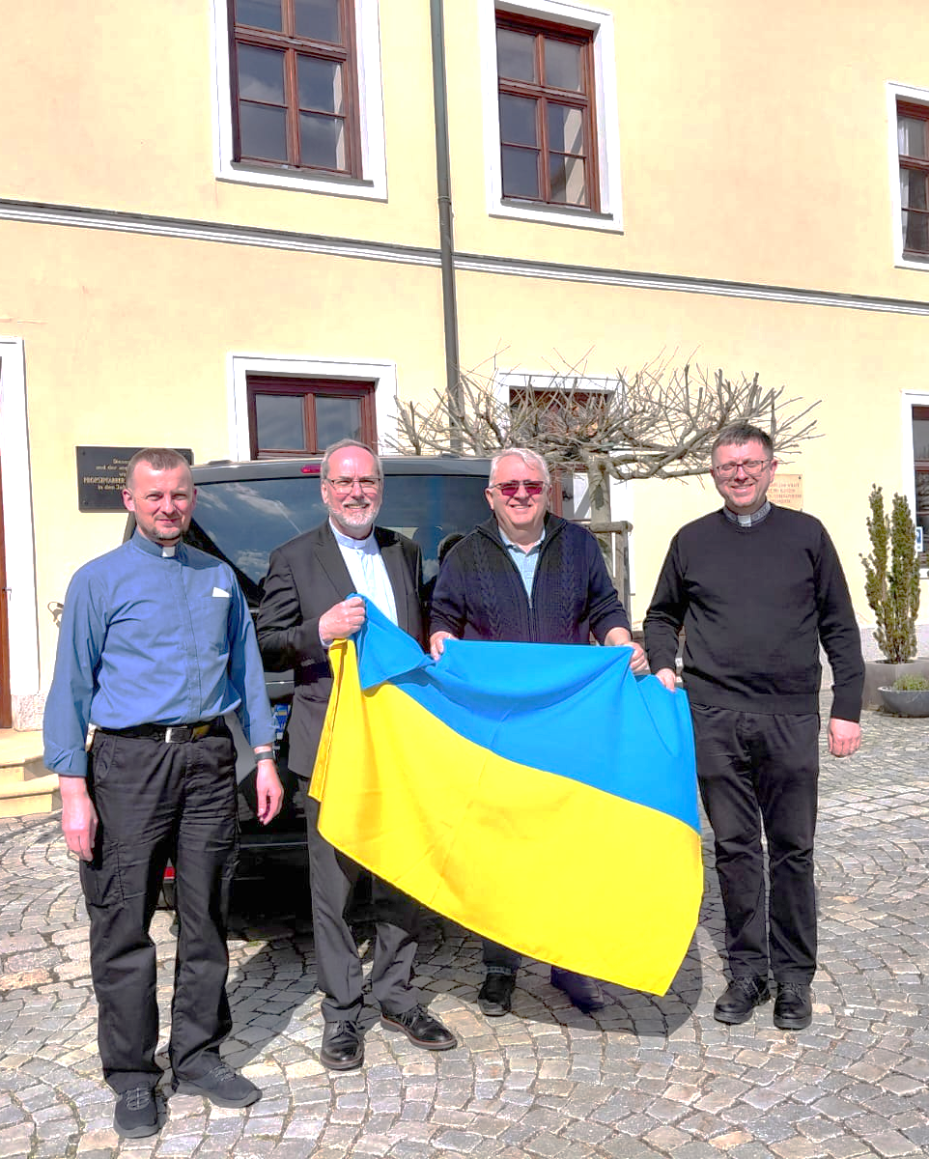
SOMMERHILFSAKTION
FÜR DIE UKRAINE

Wir bitten um eine Unterstützung für das kath. Waisenhaus in der westukrainischen Metropole Lemberg. Hunderte von Kindern (zumeist aus Familien mit Kriegsopfern) werden derzeit betreut; von Kleinkindern bis zu Jugendlichen. Der Pfarrverband Oberberg-Kleinhöflein hat bereits zwei HILFSAKTIONEN (u.a. mit Medikamenten bzw. Süßwaren) durchgeführt. Bischof Wolodmyyr Hruza bedankte sich persönlich bei seinem Besuch im März dafür.
In den beiden „Winterhilfsaktionen“ 2025 und 2026 konnten insgesamt über € 25.000,-- gesammelt werden. Beteiligt an der Aktion haben sich auch das St. Klemens Hofbauer-Komitee (Wien) und der „Lazarus-Orden“ in Österreich.
Propstpfarrer P. Lorenz Voith: „Danke für das großartige Zeugnis der Solidarität, mit dem ich in dieser Höhe nicht gerechnet habe. Vergelt’s Gott nochmals dafür! Nun bitte ich um eine Sommerspende für die Ukraine, die im fünften Kriegsjahr steht und wegen der anderen Weltkonflikte etwas aus den Schlagzeilen geraten ist. Ende Juli gab es wieder zahlreiche Raketeneinschüsse in der Stadt. Bischof Hruza bat mich vor wenigen Tagen um eine weitere Hilfe, besonders für das Waisenhaus in Lemberg.“
Die in der Sommerhilfsaktion 2026 gesammelten Spenden werden von Propstpfarrer P. Lorenz Voith persönlich bei seinem geplanten Besuch in der Ukraine übergeben: Anschaffung von Spielgeräten / und zur medizinischen Versorgung.
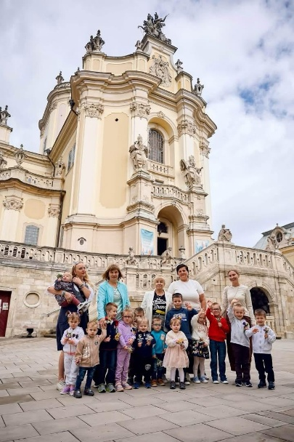
Ein ausführlicher Bericht folgt. Danke für jede Spende!
Spenden-Konto: Propsteipfarre Oberberg (für „UKRAINE“): IBAN: AT92 3300 0000 0100 5040
(oder Abgabe in der Pfarrkanzlei bzw. bei P. Voith).
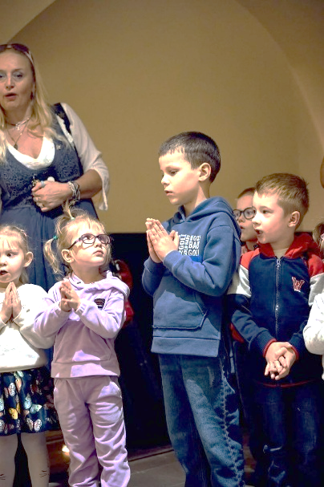
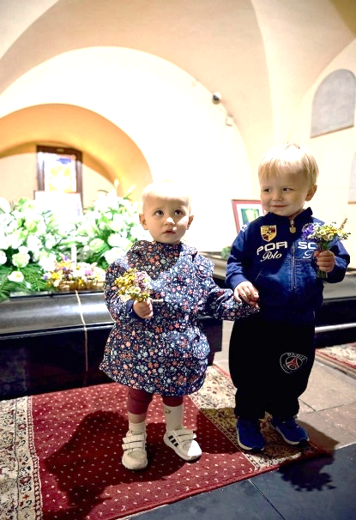

Bilder: Eine Gruppe von kleinen Waisenkinder vor der Kathedrale in Lemberg
Waisenkinder vor den Särgen von Verwandten; beim Gebet;
Bischof Wolodymyr Hruza in Eisenstadt (März 2026),. V.l.: P. Rak, P. Voith, Josef Bauer, Bischof Hruza

Pfarrverband Eisenstadt-Oberberg und Kleinhöflein, Joseph Haydn-Platz 1, 7000 Eisenstadt
kleinhoeflein@rk-pfarre.at propsteipfarre@rk-pfarre.at lorenz.voith@martinus.at
siehe auch: Facebook und Instagram

